
РОССИЙСКАЯ ФЕДЕРАЦИЯ
ИРКУТСКАЯ ОБЛАСТЬ
ЖИГАЛОВСКИЙ МУНИЦИПАЛЬНЫЙ ОКРУГ
АДМИНИСТРАЦИЯ
ПОСТАНОВЛЕНИЕ

«30» марта 2026 г. №81
р.п. Жигалово

ОБ УТВЕРЖДЕНИИ ПОРЯДКА (ПЛАНА) ДЕЙСТВИЙ ПО ЛИКВИДАЦИИ ПОСЛЕДСТВИЙ АВАРИЙНЫХ СИТУАЦИЙ В СФЕРЕ ТЕПЛОСНАБЖЕНИЯ НА ТЕРРИТОРИИ ЖИГАЛОВСКОГО МУНИЦИПАЛЬНОГО ОКРУГА ИРКУТСКОЙ ОБЛАСТИ (В ТОМ ЧИСЛЕ С ПРИМЕНЕНИЕМ ЭЛЕКТРОННОГО МОДЕЛИРОВАНИЯ АВАРИЙНЫХ СИТУАЦИЙ)

В соответствии с Федеральным законом Российской Федерации от 06 октября 2003 № 131-ФЗ «Об общих принципах организации местного самоуправления в Российской Федерации», Федеральным законом от 21.12.1994 № 68-ФЗ «О защите населения и территорий от чрезвычайных ситуаций природного и техногенного характера», Федеральным законом от 27.07.2010 № 190-ФЗ «О теплоснабжении», приказом Министерства энергетики Российской Федерации от 13.11.2024 № 2234 «Об утверждении Правил обеспечения готовности к отопительному периоду и Порядка проведения оценки обеспечения готовности к отопительному периоду», в целях ликвидации аварийных ситуаций на территории Жигаловского муниципального округа и их последствий, совершенствования системы информирования населения, руководствуясь статьей 23 Устава Жигаловского муниципального округа, Администрация Жигаловского муниципального округа

ПОСТАНОВЛЯЕТ:

1.Утвердить прилагаемый Порядок (план) действий по ликвидации последствий аварийных ситуаций в сфере теплоснабжения на территории Жигаловского муниципального округа Иркутской области (в том числе с применением электронного моделирования аварийных ситуаций) (прилагается).
2.Контроль за исполнением настоящего постановления возложить на первого заместителя мэра Жигаловского муниципального округа В.В. Желябовского.
3.Опубликовать настоящее постановление в сетевом издании «Портал правовой информации Жигаловского муниципального округа» (жигаловский округ-право.рф) и на официальном сайте Жигаловского муниципального округа (жигаловский-район.рф) в информационно-телекоммуникационной сети «Интернет».
4.Настоящее постановление вступает в силу после его официального опубликования.

И.о. мэра Жигаловского
муниципального округа В.В. Желябовский

УТВЕРЖДЁН
постановлением Администрации Жигаловского
муниципального округа
от 30 марта 2026г. №81

ПОРЯДОК (ПЛАН)
ДЕЙСТВИЙ ПО ЛИКВИДАЦИИ ПОСЛЕДСТВИЙ АВАРИЙНЫХ СИТУАЦИЙ В СФЕРЕ ТЕПЛОСНАБЖЕНИЯ НА ТЕРРИТОРИИ ЖИГАЛОВСКОГО МУНИЦИПАЛЬНОГО ОКРУГА ИРКУТСКОЙ ОБЛАСТИ (В ТОМ ЧИСЛЕ С ПРИМЕНЕНИЕМ ЭЛЕКТРОННОГО МОДЕЛИРОВАНИЯ АВАРИЙНЫХ СИТУАЦИЙ)

1.Основные положения разработки (актуализации) порядка (плана) действий по ликвидации последствий аварийных ситуаций в сфере теплоснабжения на территории Жигаловского муниципального округа Иркутской области (в том числе с применением электронного моделирования аварийных ситуаций)
2. Общие положения
2.1. Настоящий Порядок (план) действий по ликвидации последствий аварийных ситуаций в сфере теплоснабжения на территории Жигаловского муниципального округа Иркутской области (в том числе с применением электронного моделирования аварийных ситуаций) (далее - ПЛАС) разработан во исполнение требований пункта 1 части 3 статьи 20 Федерального закона от 27.07.2010 № 190-ФЗ «О теплоснабжении», с учетом положений:
- Федерального закона от 06.10.2003 № 131-ФЗ «Об общих принципах организации местного самоуправления в Российской Федерации»;
- Федерального закона от 27.07.2006 № 149-ФЗ «Об информации, информационных технологиях и о защите информации»;
- Федерального закона от 23.11.2009 № 261-ФЗ «Об энергосбережении и о повышении энергетической эффективности, и о внесении изменений в отдельные законодательные акты Российской Федерации»;
- постановления Правительства Российской Федерации от 22.02.2012 № 154 «О требованиях к схемам теплоснабжения, порядку их разработки и утверждения»;
- постановления Правительства Российской Федерации от 16.05.2014 № 452 «Правила определения плановых и расчета фактических значений показателей надежности и энергетической эффективности объектов теплоснабжения, а также определения достижения организацией, осуществляющей регулируемые виды деятельности в сфере теплоснабжения, указанных плановых значений»;
- приказа Министерства энергетики Российской Федерации от 26.03.2003 № 115 «Об утверждении Правил технической эксплуатации тепловых энергоустановок;
- приказа Министерства энергетики Российской Федерации от 13.11.2024 № 2234 «Об утверждении Правил обеспечения готовности к отопительному периоду и Порядка проведения оценки обеспечения готовности к отопительному периоду»;
иных действующих нормативно-правовых актов по теме документа.
2.2. Основным документом, регламентирующим требования к Порядку разработки и утверждения, составу сведений, которые должны содержаться в ПЛАС является Приказ Министерства энергетики Российской Федерации от 13.11.2024 № 2234 «Об утверждении Правил обеспечения готовности к отопительному периоду и Порядка проведения оценки обеспечения готовности к отопительному периоду» (далее - Приказ № 2234).
В соответствии с п. 8.3 Приказа № 2234 Администрация Жигаловского муниципального округа обязана подготовить и представить комиссии по проведению оценки обеспечения готовности к отопительному периоду, документы, подтверждающие выполнение требований, установленных Приказом № 2234, в том числе и ПЛАС.
В соответствии с п/п. 8.3.1 п. 8 Приказа № 2234 ПЛАС подлежит ежегодной актуализации, утверждается мэром Жигаловского муниципального округа до 01.04. 2026 г. в 2027г., в последующих периодах утверждается до 15.02 и должен содержать следующие сведения:
- сценарии наиболее вероятных аварий и наиболее опасных по последствиям аварий, а также источники (места) их возникновения;
- количество сил и средств, используемых для локализации и ликвидации последствий аварий на объекте теплоснабжения (далее - силы и средства);
- порядок и процедуру организации взаимодействия сил и средств, а также организаций, функционирующих в системах теплоснабжения, на основании заключенных соглашений об управлении системами теплоснабжения;
- состав и дислокация сил и средств;
- перечень мероприятий, направленные на обеспечение безопасности населения (в случае если в результате аварий на объекте теплоснабжения может возникнуть угроза безопасности населения);
порядок организации материально-технического, инженерного и финансового обеспечения операций по локализации и ликвидации аварий на объекте теплоснабжения.
2.3. ПЛАС подлежит ежегодной актуализации в отношении разделов и сведений, касающихся объектов систем теплоснабжения; сценариев вероятных аварийных ситуаций; количества, состава и дислокации сил и средств;
2.4. ПЛАС размещается после его утверждения на официальном сайте Жигаловского муниципального округа в информационно-телекоммуникационной сети «Интернет» в течение 5 рабочих дней со дня его утверждения. Не подлежат опубликованию сведения о сценариях наиболее вероятных аварий и наиболее опасных по последствиям аварий, а также источники (места) их возникновения, а также сведения о составе и дислокации сил и средств.
2.5. Объектами, рассматриваемыми в ПЛАС, являются - системы централизованного теплоснабжения на территории Жигаловского муниципального округа Иркутской области, включая источники тепловой энергии, магистральные и разводящие тепловые сети, теплосетевые объекты (насосные станции, центральные тепловые пункты), системы теплопотребления.
2.6. ПЛАС определяет порядок действий персонала при ликвидации последствий аварийных ситуаций и является обязательным для исполнения всеми ответственными лицами, указанными в нем. Должностные лица должны знать и руководствоваться Планом действий в пределах установленных им обязанностей по складывающейся обстановке.
2.7. ПЛАС должен находиться:
- в Администрации Жигаловского муниципального округа и Комитете по работе с территориями Жигаловского муниципального округа;
- в организациях, функционирующих в системах теплоснабжения Жигаловского муниципального округа;
- в экстренных оперативных службах, обеспечивающих безопасность при локализации и ликвидации аварийных ситуаций для функционирования систем теплоснабжения Жигаловского муниципального округа;
- в оперативных службах, связанных с функционирование систем теплоснабжения Жигаловского муниципального округа;
- в организациях, управляющих многоквартирными домами на территории Жигаловского муниципального округа.
3. Основные понятия и термины
3.1.В настоящем ПЛАС используются следующие основные понятия термины:
«авария на объектах теплоснабжения» - отказ элементов систем, сетей и источников теплоснабжения, повлекший к прекращению подачи тепловой энергии потребителям и абонентам на отопление более 6 часов и горячее водоснабжение на период более 8 часов;
«инцидент» - отказ или повреждение оборудования и (или) сетей, отклонение от установленных режимов, нарушение федеральных законов, нормативно - правовых актов и технических документов, устанавливающих правила ведения работ на производственном объекте, включая:
«технологический отказ» - вынужденное отключение или ограничение работоспособности оборудования, приведшее к нарушению процесса производства и (или) передачи тепловой энергии потребителям, если они не содержат признаков аварии;
«функциональный отказ» - неисправности оборудования (в том числе резервного и вспомогательного), не повлиявшие на технологический процесс производства и (или) передачи тепловой энергии, а также неправильное действие защит и автоматики, ошибочные действия персонала, если они не привели к ограничению потребителей и снижению качества отпускаемой энергии;
«капитальный ремонт» - ремонт, выполняемый для восстановления технических и экономических характеристик объекта до значений, близких к проектным, с заменой или восстановлением любых составных частей;
«коммунальные ресурсы» - горячая вода, холодная вода, тепловая энергия, электрическая энергия, используемые для предоставления коммунальных услуг;
«коммунальные услуги» - деятельность исполнителя по оказанию услуг по холодному водоснабжению, горячему водоснабжению, водоотведению, электроснабжению и отоплению, обеспечивающая комфортные условия проживания граждан в жилых помещениях;
«мониторинг состояния системы теплоснабжения» - комплексная система наблюдений, оценки и прогноза состояния тепловых сетей и объектов теплоснабжения (далее - мониторинг);
«неисправность» - другие нарушения в работе системы теплоснабжения, при которых не выполняется хотя бы одно из требований, определенных технологическим процессом;
«потребитель» - лицо, приобретающее тепловую энергию (мощность), теплоноситель для использования на принадлежащих ему на праве собственности или ином законном основании теплопотребляющих установках либо для оказания коммунальных услуг в части горячего водоснабжения и отопления;
«управляющая организация» - юридическое лицо, независимо от организационно-правовой формы, а также индивидуальный предприниматель, управляющие многоквартирным домом на основании договора управления многоквартирным домом;
«ресурсоснабжающая организация» - юридическое лицо, независимо от организационно-правовой формы, а также индивидуальный предприниматель, осуществляющие продажу коммунальных ресурсов;
«система теплоснабжения» - совокупность источников тепловой энергии и теплопотребляющих установок, технологически соединенных тепловыми сетями;
«текущий ремонт» - ремонт, выполняемый для поддержания технических и экономических характеристик объекта в заданных пределах с заменой и (или) восстановлением отдельных быстроизнашивающихся составных частей и деталей;
«тепловая сеть» - совокупность устройств (включая центральные тепловые пункты, насосные станции), предназначенных для передачи тепловой энергии, теплоносителя от источников тепловой энергии до теплопотребляющих установок;
«тепловой пункт» - совокупность устройств, предназначенных для присоединения к тепловым сетям систем отопления, вентиляции, кондиционирования воздуха, горячего водоснабжения и технологических теплоиспользующих установок промышленных и сельскохозяйственных предприятий, жилых и общественных зданий (индивидуальные - для присоединения систем теплопотребления одного здания или его части; центральные - то же, двух зданий или более);
«техническое обслуживание» - комплекс операций или операция по поддержанию работоспособности или исправности изделия (установки) при использовании его (ее) по назначению, хранении или транспортировке;
«технологические нарушения» - нарушения в работе системы теплоснабжения и работе эксплуатирующих организаций в зависимости от характера и тяжести последствий (воздействие на персонал; отклонение параметров энергоносителя; экологическое воздействие; объем повреждения оборудования; другие факторы снижения надежности) подразделяются на инцидент и аварию.
4. Цели, задачи, обязанности:
4.1. ПЛАС разрабатывается (актуализируется) в целях координации и взаимосвязанных действий руководителей и работников структурных подразделений Администрации Жигаловского муниципального округа, Комитета по работе с территориями Жигаловского муниципального округа, организаций, управляющих многоквартирными домами, организаций, функционирующих в системах теплоснабжения, ресурсоснабжающих организаций (электро-, газоснабжения, водопроводноканализационного хозяйства), оперативных служб, при решении вопросов, связанных с локализацией и ликвидацией аварийных ситуаций на системах теплоснабжения.
4.2. ПЛАС должен решать в Жигаловском муниципальном округе следующие задачи:
- обеспечение надежной эксплуатации систем теплоснабжения;
повышение эффективности функционирования объектов систем теплоснабжения;
- мобилизация усилий всех административных и инженерных служб в Жигаловском муниципальном округе для локализации и ликвидации последствий аварийных ситуаций в системах теплоснабжения;
- поддержание необходимых параметров теплоносителей и обеспечение нормативного температурного режима в зданиях и сооружениях при возникновении аварийной ситуации;
- снижение последствий аварийных ситуаций в системах теплоснабжения информирование ответственных лиц о возможных аварийных ситуациях с указанием причин их возникновения и действиям по ликвидации последствий.
4.3. Взаимоотношения организаций, функционирующих в системах теплоснабжения с потребителями, определяются заключенными между ними договорами теплоснабжения, в рамках действующего законодательства Российской Федерации. Ответственность указанных лиц определяется балансовой принадлежностью инженерных сетей и фиксируется в акте разграничения балансовой принадлежности и эксплуатационной ответственности сторон, прилагаемом к договору теплоснабжения.
4.4. Организации, функционирующие в системах теплоснабжения для надежного теплоснабжения потребителей должны обеспечивать:
- своевременное и качественное техническое обслуживание, и ремонт теплопотребляющих систем, а также разработку и выполнение, согласно договору теплоснабжения, графиков ограничения и отключения теплопотребляющих установок при временном недостатке тепловой мощности или топлива на источниках теплоснабжения;
- допуск работников специализированных организаций, с которыми заключены договоры на техническое обслуживание и ремонт теплопотребляющих систем, на объекты в любое время суток.
4.5. При возникновении незначительных повреждений на инженерных сетях, эксплуатирующая организация оповещает о повреждениях владельцев коммуникаций, смежных с поврежденной, и Администрацию Жигаловского муниципального округа, которые немедленно направляют своих представителей на место повреждения или сообщают ответной телефонограммой об отсутствии их коммуникаций на месте дефекта.
4.6. При возникновении неисправностей и аварий на тепловых сетях, вызванных технологическим нарушением на инженерных сооружениях и коммуникациях, срок устранения, которых превышает на отопление 6 часов и горячее водоснабжение более 8 часов, руководство по локализации и ликвидации аварий возлагается на оперативный штаб по жилищно-коммунальному хозяйству Жигаловского муниципального округа.
4.7. Ликвидация нештатных ситуаций на объектах жилищнокоммунального хозяйства Жигаловского муниципального округа осуществляется во взаимодействии Администрации Жигаловского муниципального округа, Комитета по работе с территориями Жигаловского муниципального округа и организаций всех форм собственности при возникновении и ликвидации аварийных ситуаций, технологических нарушений на объектах энергетики, жилищно-коммунального хозяйства и социально-значимых объектах».
4.8. Финансирование расходов на проведение непредвиденных аварийно-ремонтных работ и пополнение аварийного запаса материальных ресурсов для устранения аварийных ситуаций на объектах жилищнокоммунального хозяйства осуществляется в установленном порядке в пределах средств, предусмотренных в бюджете Администрации Жигаловского муниципального округа и организаций жилищнокоммунального комплекса на текущий финансовый год.
4.9. Работы по устранению технологических нарушений на инженерных сетях, связанные с нарушением благоустройства территории, производятся ресурсоснабжающими организациями и их подрядными организациями в порядке, установленном в Жигаловском муниципальном округе.
4.10. Восстановление асфальтового покрытия, газонов и зеленых насаждений на уличных проездах, газонов на внутриквартальных и дворовых территориях после выполнения ремонтных работ на инженерных сетях производятся за счет владельцев инженерных сетей, на которых возникла аварийная ситуация.
4.11. Собственники земельных участков, по которым проходят инженерные коммуникации для надежного теплоснабжения потребителей, обязаны:
- осуществлять контроль за содержанием охранных зон инженерных сетей, в том числе за своевременной очисткой от горючих отходов, мусора, тары, опавших листьев, сухой травы, а также обеспечивать круглосуточный доступ для обслуживания и ремонта инженерных коммуникаций;
- не допускать в пределах охранных зон инженерных сетей и сооружений возведения несанкционированных построек, складирования материалов, устройства свалок, посадки деревьев, кустарников и т.п.;
- обеспечивать, по требованию владельца инженерных коммуникаций, снос несанкционированных построек и посаженных в охранных зонах деревьев и кустарников;
- принимать меры, в соответствии с действующим законодательством, к лицам, допустившим устройство в охранной зоне инженерных коммуникаций постоянных или временных предприятий торговли, парковки транспорта, рекламных щитов и т.д.;
- компенсировать затраты, связанные с восстановлением или переносом из охранной зоны инженерных коммуникаций построек и сооружений, а также с задержкой начала производства аварийных или плановых работ из- за наличия несанкционированных сооружений.
4.12. Собственники земельных участков, организации, ответственные за содержание территории, по которым проходят инженерные коммуникации, эксплуатирующие организации, сотрудники органов внутренних дел, жители при обнаружении технологических нарушений (вытекание горячей воды или выход пара из трубопроводов тепловых сетей, образование провалов и т.п.) обязаны:
- принять меры по ограждению опасной зоны и предотвращению доступа посторонних лиц в зону технологического нарушения до прибытия аварийных служб;
- незамедлительно информировать обо всех происшествиях, связанных с повреждением объектов теплоснабжения Администрацию Жигаловского муниципального округа, Комитет по работе с территориями Жигаловского муниципального округа и диспетчерскую службу ресурсоснабжающих организаций.
4.13. Владелец или арендатор встроенных нежилых помещений (подвалов, чердаков, мансард и др.), по которым проложены сети теплоснабжения, при использовании этих помещений под склады или другие объекты, обязан обеспечить беспрепятственный доступ представителей исполнителя коммунальных услуг и (или) специализированных организаций, обслуживающих данные системы, для их осмотра, ремонта или технического обслуживания.
4.14. Организациями, управляющими многоквартирными домами, обеспеченными централизованным теплоснабжением должны быть доведены до жителей в них проживающих любым доступным способом адреса и номера телефонов организаций, функционирующих в системах теплоснабжения для сообщения о возникновении технологических нарушений работы и аварийных ситуациях системах теплоснабжения.
5. Краткая характеристика Жигаловского муниципального округа Иркутской области
5.1. Административное деление, население
Жигаловский район расположен на северо-востоке Иркутской области, ближе к ее центральной части, и граничит с Усть-Удинским, Усть-Кутским, Казачинско-Ленским и Качугским районами Иркутской области и Осинским районом Усть-Ордынского Бурятского автономного округа.
Общая площадь территории составляет 22,8 тыс. км² (3% от общей площади Иркутской области). В соответствии с Законом Иркутской области от 1.11.2024 г. № 86-ОЗ «О преобразовании всех поселений, входящих в состав муниципального образования «Жигаловский район» Иркутской области, путем их объединения» в состав территории Жигаловского округа входят 37 населенных пунктов из них наиболее крупные населенные пункты муниципального образования – р. п. Жигалово, с. Знаменка, с. Чикан, с. Дальняя-Закора.
По данным текущего статистического учета постоянное население района на 01.01.2025г составило 8,986 тыс. чел., в т. ч. 5,361 тыс. чел. – рп Жигалово, и 3,625 тыс. чел. – сельское в остальных 36 населённых пунктах.
Районным центром является рабочий поселок Жигалово, расположенный на левом берегу реки Лены, в 394км от областного центра. Деревня Жигалово была основана на берегу Лены в 1723г переселенцем Яковом Жигаловым. Она представляла собой два двора. Сейчас Жигалово относится к поселкам городского типа.
Природно-ресурсный потенциал района оценивается как высокий. Имеются крупные залежи каменной соли, гипса, ангидритов. В подземных рассолах обнаружены редкоземельные элементы – бром, литий и др. Основную народнохозяйственную значимость на территории района имеют Ковыктинское газоконденсатное месторождение и Знаменское – высокоминерализированных рассолов.
Роль главного центра в системе расселения и межселенного культурно-бытового обслуживания в отношении всех населенных пунктах в границах проекта играет р.п. Жигалово. В то же время центры поселений выполняют функции управления и культурно-бытового обслуживания для жителей населенных пунктов, находящихся в их административном подчинении.
Главными видами полезных ископаемых территории Жигаловского муниципального округа являются: газ, высокоминерализированные рассолы, каменная соль, гипс, ангидрит, бром, литий, гравий, песчанно-гравийная смесь, глина, суглинок, бутовый камень. Также на территории района имеется минеральный источник хлоридно-нитриевых вод, открыты крупные запасы углеводородов.
Жигаловский муниципальный округ располагается в пределах наиболее приподнятой части Лено-Ангарского плато со средними высотами 840-980м над уровнем моря. Наивысшая его точка (1509м) находится в северо-восточной части вблизи границы с Казачинско-Ленским районом.
Река Лена, протекая через территорию района с юга на север, делит его на две части. Западная, левобережная часть, лежит в пределах восточных склонов Ангаро-Ленского водораздела и характеризуется небольшой гористостью. Восточная, правобережная часть, расположена на сглаженных холмистых склонах водораздела рек Лены и Киренги. Некоторые хребты этого водораздела имеют абсолютные высоты более 1 тыс. м. Именно на этом водоразделе, в северной его части, расположена наивысшая точка района.
Речные долины, в основном, узкие, сформированные водной эрозией, с крутыми склонами, на которых кое-где обнажаются коренные породы. Поймы иногда заболочены, с участками многолетней мерзлоты.
Наиболее ровный рельеф наблюдается в пойме Лены, на участке между впадениями в нее двух крупных притоков – Илги и Тутуры. Здесь сосредоточена основная часть населения района, и расположен р. п. Жигалово.
Округ характеризуется высокой лесистостью и занимает по данному показателю третье место в Иркутской области (после Усть-Кутского и Катангского районов). Суммарные запасы древесины в районе оцениваются в 473,6 млн. м³, расчетная лесосека определена в объеме 2087,5 тыс. м³ в год.
Климат района резко континентальный, с продолжительной холодной зимой и коротким жарким летом. Осенью холодает быстро. Первые заморозки наступают в конце августа или начале сентября, а последние отмечаются в начале (а иногда и в середине) июня.
Карта (схема) границ Жигаловского муниципального округа Иркутской области на рисунке 1.1.1

Рисунок 1.1.1 - Карта (схема) границ Жигаловского муниципального округа Иркутской области

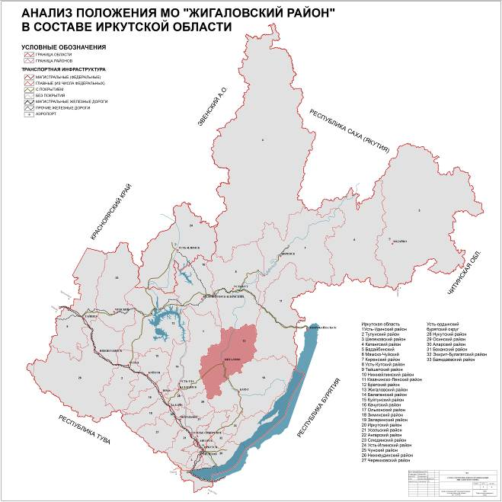

На территории Жигаловского муниципального округа имеется 36 населенных пунктов, из которых рп Жигалово является районным центром.
Список населенных пунктов с численностью в них населения, входящих в границы Жигаловского района Иркутской области, по состоянию на 01.01.2025, представлен в таблице 1.1.1.
Таблица 1.1.1 - Административный состав Жигаловского муниципального округа

 | На 1 января 2025 года
 | Все  население | в том числе
 | Все  население | городское | сельское
Жигаловский муниципальный округ | 8 986 | 5 361 | 3 625
Центр рп Жигалово | 5 361 | 5 361 | -
Территории Жигаловского муниципального округа | 3 610 | - | 3 610
Дальне-Закорская территория | 509 | - | 509
село Дальняя Закора | 260 | - | 260
деревня Балыхта | 4 | - | 4
деревня Константиновка | 115 | - | 115
деревня Пуляевщина | 1 | - | 1
деревня Тыпта | 57 | - | 57
деревня Чичек | 11 | - | 11
село Качень | 61 | - | 61
Знаменская территория | 634 | - | 634
село Знаменка | 517 | - | 517
деревня Нижняя Слобода | 117 | - | 117
Лукиновская территория | 108 | - | 108
село Лукиново | 83 | - | 83
деревня Бачай | 4 | - | 4
село Байдоново | 21 | - | 21
Петровская территория | 333 | - | 333
село Петрово | 181 | - | 181
деревня Воробьева | 135 | - | 135
деревня Заплескина | 17 | - | 17
Рудовская территория | 491 | - | 491
село Рудовка | 295 | - | 295
деревня Головновка | 130 | - | 130
деревня Игжиновка | 15 | - | 15
деревня Пономарева | 51 | - | 51
Тимошинская территория | 161 | - | 161
село Тимошино | 111 | - | 111
деревня Бутырина | 29 | - | 29
деревня Захарова | - | - | -
деревня Кайдакан | 21 | - | 21
Тутурская территория | 695 | - | 695
село Тутура | 572 | - | 572
деревня Балахня | 7 | - | 7
деревня Кузнецовка | 79 | - | 79
деревня Орловка | 37 | - | 37
Усть-Илгинская территория | 103 | - | 103
село Усть-Илга | 76 | - | 76
деревня Грузновка | 8 | - | 8
посёлок Молодежный | 4 | - | 4
село Коношаново | 14 | - | 14
деревня Головское | 1 | - | 1
Чиканская территория | 591 | - | 591
село Чикан | 398 | - | 398
деревня Грехова | 42 | - | 42
деревня Келора | 5 | - | 5
деревня Якимовка | 146 | - | 146
5.2. Климат и погодно-климатические явления.
5.2.1. Климат района континентальный. Средняя годовая температура воздуха — 3,7 градуса. Средняя температура января — –27,9 градусов, июля — +17,4. Высота снежного покрова зимой составляет 30—40 см.
Показатель | Январь | Февраль | Март | Апрель | Май | Июнь | Июль | Август | Сентябрь | Октябрь | Ноябрь | Декабрь | Год
Абсолютный максимум, °C | −1,1 | 8,7 | 15,6 | 22,8 | 33,9 | 36,9 | 36,6 | 35,3 | 28,9 | 24,7 | 7,5 | 3,9 | 36,9
Средний суточный максимум, °C | −22,1 | −16,3 | −3,2 | 6,7 | 15,7 | 23,2 | 25,2 | 21,9 | 14,3 | 3,9 | −9,6 | −19,4 | 3,7
Средняя температура, °C | −27,9 | −24,5 | −13,3 | −1 | 7,4 | 14,5 | 17,4 | 14,3 | 6,4 | −2,4 | −15,2 | −24,8 | −4
Средний суточный минимум, °C | −33,9 | −32 | −22,5 | −7,8 | −0,6 | 6,1 | 10,4 | 8,1 | 1,1 | −7,2 | −20,7 | −30,4 | −10,7
Абсолютный минимум, °C | −54,4 | −51,4 | −47,4 | −33,5 | −15,6 | −11,5 | −1,5 | −2,8 | −12,9 | −33,7 | −43,3 | −53,1 | −54,4
Норма осадков,  мм | 13,8 | 8,6 | 6,7 | 10,7 | 23,7 | 52,5 | 77,8 | 73,6 | 37,2 | 17 | 17 | 18,2 | 356,6

Ветер. Преобладающими на территории Жигаловского муниципального округа в течение всего года являются ветры северо-западного направления. Среднегодовая скорость ветра составляет 14,0 м/с.
Оценка опасных гидрометеорологических процессов в рассматриваемом районе. К опасным гидрометеорологическим явлениям, способным угрожать устойчивости зданий, сооружений и технологического оборудования относятся: штормовые и ураганные ветра (25-30м/с и более), смерчи, сильные дожди (10-20 мм/час и более), аномально высокие и аномально низкие температуры, снежные и ледяные корки, грозы.
По материалам оценки для большей юго-восточной части Сибирского федерального округа России, куда входит и территория Жигаловского муниципального округа:
повторяемость ветров со скоростью 25-34 м/с, способных вызвать чрезвычайные ситуации I степени тяжести (ЧС-1), составляет 1 случай в год;
повторяемость ветров со скоростью 35-58 м/с, способных вызвать чрезвычайные ситуации 2 степени тяжести (ЧС-2) составляет менее 0,01 случая в год;
повторяемость смерчей составляет 0,0001 случаев в год, что на 2 порядка меньше значений, соответствующих умеренно опасной категории;
раз в 100 лет возможно выпадение 75 мм осадков в сутки.
повторяемость ливней, способных вызвать чрезвычайные ситуации 2 степени тяжести (ЧС2) составляет 0,15 случая в год; ЧС-3 - менее 0,001 случая в год.
Таким образом, климатическая характеристика Жигаловского муниципального округа свидетельствует, что стихийные погодные явления на рассматриваемой территории наблюдается крайне редко.

6. Описание системы централизованного теплоснабжения.
6.1. В административных границах Жигаловского муниципального округа централизованным теплоснабжением обеспечены здания жилищного фонда, общественные объекты (административные, культурно - бытовые). Централизованное теплоснабжение обеспечивается юридическими лицами, владеющими на праве собственности или на другом законном основании (аренда) объектами централизованной системы теплоснабжения.
6.2. В Жигаловском муниципальном округе деятельность в сфере производства, передачи и потребления тепловой энергии для целей теплоснабжения осуществляет одна организация.
6.3. Перечень организаций, функционирующих в системах теплоснабжения Жигаловского муниципального округа представлен в таблице 1.2.1.
Таблица 1.2.1- Перечень организаций, функционирующих в системах теплоснабжения Жигаловского муниципального округа

№п/п | Наименование организации | Адрес
1 | Муниципальное унитарное предприятие «Жигаловское коммунальное управление» (далее - МУП «ЖКУ») | 666402, Иркутская область, Жигаловский р-н, рп Жигалово, Рабочая ул, д. 1

6.4. Перечень источников тепловой энергии на территории Жигаловского муниципального округа представлен в таблице 1.2.2.
Таблица 1.2.2 - Перечень источников тепловой энергии на территории
№ п/п | Наименование источника тепловой энергии | Адрес места нахождения источника тепловой энергии | Эксплуатирующая организация
1 | Котельная газовая «Геолог» | рп Жигалово, ул. Геологическая | МУП «ЖКУ»
2 | Котельная установка «Школа 1» | рп Жигалово, ул. Советская | МУП «ЖКУ»
3 | Модульная котельная «Центральная» | рп Жигалово, ул. Советская | МУП «ЖКУ»
4 | Модульная котельная «Якорек» | рп Жигалово, ул. Депутатская | МУП «ЖКУ»
5 | Электрокотельная «Больница» | рп Жигалово, ул. Левина | МУП «ЖКУ»
6 | Электрокотельная «Подстанция» | рп Жигалово, ул. Подстанция | МУП «ЖКУ»
7 | Котельная на смешанном топливе ФБУ "Администрация Байкало-Ангарского бассейна внутренних водных путей Жигаловская ремонтно-эксплуатационная база | рп Жигалово, ул. Колчанова | собственник
8 | Котельная Администрация Жигаловского муниципального округа на твердом топливе | рп Жигалово, Ул. Советская | МУП «ЖКУ»
9 | Котельная "СХУ" | рп Жигалово, пер. Комсомольский | МУП «ЖКУ»
10 | Котельная "ТАЙГА" | рп Жигалово, ул. Советская | МУП «ЖКУ»
11 | Котельная "ПОЧТА" | рп Жигалово, ул. Левина | МУП «ЖКУ»
12 | Котельная д/с «Солнышко» | рп Жигалово, ул. Лесная | МУП «ЖКУ»
13 | Котельная ФОК | рп Жигалово, ул. Весенняя, 8 | МУП «ЖКУ»
14 | Котельная «Рудовка» | с. Рудовка | МУП «ЖКУ»
15 | Котельная «Чиканской школы» | с. Чикан | МУП «ЖКУ»
16 | Котельная «Дальнезакорской школы» | с. Дальняя Закора | МУП «ЖКУ»
17 | Котельная «Знаменской школы» | с. Знаменка | МУП «ЖКУ»
18 | Котельная «Тутурской школы» | с. Тутура | МУП «ЖКУ»
19 | Котельная «Петровской школы» | с. Петрово | МУП «ЖКУ»

6.5. Сведения о тепловых сетях централизованных источников тепловой энергии на территории Жигаловского муниципального округа представлены в таблице 1.2.3.
Таблица 1.2.3 - Сведения о тепловых сетях источников тепловой энергии, на территории Жигаловского муниципального округа
№ п/п | Наименование источника тепловой энергии | Эксплуатирующая организация | Протяженность, м | Средний диаметр, мм
1 | Котельная газовая «Геолог» | МУП «ЖКУ» | 1972 | 96
2 | Котельная установка «Школа 1» | МУП «ЖКУ» | 358 | 96
3 | Модульная котельная «Центральная» | МУП «ЖКУ» | 893 | 90
4 | Модульная котельная «Якорек» | МУП «ЖКУ» | 154 | 108
5 | Электрокотельная «Больница» | МУП «ЖКУ» | 512 | 80
6 | Электрокотельная «Подстанция» | МУП «ЖКУ» | 158 | 80
7 | Котельная на смешанном топливе ФБУ "Администрация Байкало-Ангарского бассейна внутренних водных путей Жигаловская ремонтно-эксплуатационная база | собственник | 1577 | 89
8 | Котельная Администрация Жигаловского муниципального округа на твердом топливе | МУП «ЖКУ» | 50 | 60
9 | Котельная Муниципальное казенное учреждение культуры Межпоселенческий дом культуры | собственник | Внутренние сети | 80
10 | Котельная "СХУ" | МУП «ЖКУ» | Внутренние сети | 76
11 | Котельная "ТАЙГА" | МУП «ЖКУ» | Внутренние сети | 89
12 | Котельная "ПОЧТА" | МУП «ЖКУ» | Внутренние сети | 76
13 | Котельная д/с «Солнышко» | МУП «ЖКУ» | 58 | 80
14 | Котельная ФОК | МУП «ЖКУ» | 149 | 76
15 | Котельная «Рудовка» | МУП «ЖКУ» | 488 | 90
16 | Электрокотельная «Чиканская школа» | МУП «ЖКУ» | 401 | 90
17 | Котельная «Знаменской школы» | МУП «ЖКУ» | 240 | 90
18 | Котельная «Тутурской школы» | МУП «ЖКУ» | 107 | 90
19 | Котельная «Петровской школы» | МУП «ЖКУ» | 110 | 90

6.6. Лица, ответственные за исполнение ПЛАС, назначаются:
- Мэром Жигаловского муниципального округа;
- руководителями региональных и муниципальных экстренных оперативных служб;
-руководителями организаций, функционирующих в системах теплоснабжения;
- руководителями организаций, связанных с функционированием систем теплоснабжения;
- руководителями организаций, управляющих многоквартирными домами.
6.7. Все ответственные лица, указанные в ПЛАС обязаны четко знать и строго выполнять установленный порядок своих действий.
6.8. Сведения по ответственным лицам сформированы по состоянию на дату разработки Плана действий и подлежат ежегодной корректировке указанных в нем сведений (должностей, Ф.И.О., контактных данных ответственных лиц) при актуализации ПЛАС, с учетом произошедших изменений.
7. Сведения о жилых зданиях и социально-значимых объектах (далее - СЗО), имеющих централизованное теплоснабжение.
7.1. Теплоснабжение жилых зданий (многоквартирных домов) и социально-значимых объектов (далее - СЗО) на территории Жигаловского муниципального округа обеспечивается от централизованных источников тепловой энергии.
7.2. Распределение многоквартирных домов на территории Жигаловского муниципального округа по организациям и источникам тепловой энергии представлено в таблице 1.3.1.
Таблица 1.3.1- Распределение многоквартирных домов на территории Жигаловского муниципального округа по организациям и источникам тепловой энергии
№ п/п | Адрес многоквартирного дома, (населенный пункт, улица, номер дома) | Наименование источника тепловой энергии к которому подключен дом
1 | МКД рп Жигалово, ул. Советская, 90 | Котельная «Центральная»
2 | МКД рп Жигалово, ул. Советская, 92 | Котельная «Центральная»
3 | МКД рп Жигалово, ул. Советская, 94 | Котельная «Центральная»
4 | МКД рп Жигалово, ул. Советская, 86 | Котельная «Центральная»
5 | МКД рп Жигалово, пер. Советский, 2 | Котельная «Школа № 1»
6 | МКД рп Жигалово, ул. Подстанция, 1 | Котельная «Подстанция»

8. Сведения о потребителях первой категории надежности в системах теплоснабжения на территории Жигаловского муниципального округа.
8.1. Согласно п. 4.2 Свода правил СП 124.13330.2012 «Тепловые сети. Актуализированная редакция СНиП 41-02-2003», потребители теплоты по надежности теплоснабжения подразделяются на три категории:
первая категория - потребители, не допускающие перерывов в подаче расчетного количества теплоты и снижения температуры воздуха в помещениях, ниже предусмотренных ГОСТ 30494 «Здания жилые и общественные».
Например, больницы, родильные дома, детские дошкольные учреждения с круглосуточным пребыванием детей, картинные галереи, химические и специальные производства, шахты и т.п.;
вторая категория - потребители, допускающие снижение температуры в отапливаемых помещениях на период ликвидации аварии, но не более 54 ч: жилые и общественные здания до +12 °С; промышленные здания до + 8 °С;
третья категория - остальные потребители.
8.2. Категория надежности теплоснабжения зависит от типа здания и его назначения. К каждой категории предъявляются свои требования по качеству коммунальной услуги, а также возможности отключения отопления на определенный период времени.
8.3. При возникновении аварийных ситуаций на источнике тепловой энергии или в тепловых сетях в течение всего ремонтно-восстановительного периода должны обеспечиваться (если иное не установлено договором теплоснабжения) требуемые режимы, параметры и качество теплоснабжения (отопления, вентиляции и горячего водоснабжения, а также технологических потребностей предприятий в паре и горячей воде).
8.4. Перечень потребителей первой категории надежности в системах теплоснабжения на территории Жигаловского муниципального округа с распределением их по источникам тепловой энергии представлен в таблице 1.4.1.
Таблица 1.4.1 - Перечень потребителей первой категории надежности в системах теплоснабжения на территории Жигаловского муниципального округа

№ п/п | Наименование, адрес потребителя (населенный пункт, улица, номер) | Наименование источника тепловой энергии (ЦТП, НС) к которому подключен потребитель, эксплуатирующая организация
1 | Электрокотельная «ОГБУЗ Жигаловская РБ» рп Жигалово, ул. Левина 18 | «ОГБУЗ Жигаловская РБ»

9. Сценарии наиболее вероятных и наиболее опасных по последствиям аварий, а также источники (места) их возникновения.
9.1. Определение, наиболее вероятные и наиболее опасные по последствиям аварии, источники (места) их возникновения:
Аварийная ситуация - технологическое нарушение, приведшее к разрушению или повреждению сооружений, или оборудования, полному или частичному ограничению режима потребления тепловой энергии.
Аварийные ситуации подразделяются на четыре группы в зависимости от последствий:
1 группа - на приводящие к прекращению теплоснабжения потребителей в отопительный период на срок более 24 часов;
2 группа - на приводящие к разрушению или повреждению оборудования объектов, которое привело к выходу из строя источников тепловой энергии или тепловых сетей на срок 3 суток и более;
3 группа - на приводящие к разрушению или повреждению сооружений, в которых находятся объекты, которое привело к прекращению теплоснабжения потребителей;
4 группа - на не повлекшие последствия, перечисленные выше, но вызвавшие перерыв теплоснабжения потребителей на срок более 6 часов или приведшие к снижению температуры теплоносителя в подающем трубопроводе тепловой сети в отопительный период на 30 процентов и более по сравнению с температурным графиком системы теплоснабжения.
9.2. Наиболее вероятными причинами возникновения аварийных ситуаций в работе систем теплоснабжения Жигаловского муниципального округа могут послужить:
- неблагоприятные погодно-климатические явления (ураганы, смерчи, бури, сильные ветры, сильные морозы, снегопады и метели, обледенение и гололед);
- человеческий фактор (неправильные действия персонала);
- прекращение подачи электрической энергии, холодной воды, топлива на источник тепловой энергии;
- внеплановый (аварийный) останов (выход из строя) оборудования и участков тепловых сетей на объектах систем теплоснабжения.
9.3. Наиболее вероятными в Жигаловском муниципальном округе являются следующие сценарии аварийных ситуаций:
- нарушение гидравлического режима тепловой сети по причине аварийного прекращения подачи электрической энергии на сетевые и подпиточные насосы источника тепловой энергии;
- полное прекращение подачи холодной воды на источник тепловой энергии от системы водоснабжения на срок менее 4 часов, при отсутствии на нем аккумулирующих резервуаров;
- возникновение недостатка тепловой мощности вследствие аварийной остановки или выхода из строя наибольшего по производительности котла на источнике тепловой энергии первой категории надежности, требующего восстановления более 6 часов в отопительный период, при этом оставшиеся котлы не обеспечивают отпуск тепловой энергии потребителям первой категории в количестве, определяемом: минимально допустимыми нагрузками (независимо от температуры наружного воздуха);
- возникновение недостатка тепловой мощности вследствие аварийной остановки или выхода из строя наибольшего по производительности котла на источнике тепловой энергии независимо от категории надежности котельной, требующего восстановления более 6 часов в отопительный период, при этом невозможно обеспечивать количество тепловой энергии, отпускаемой потребителям второй и третьей категорий надежности в размере, представленном в таблице 2.1.1.
Таблица 2.1.1 Размер подача теплоты на отопление жилищно-коммунальным и промышленным потребителям второй и третьей категорий

Наименование показателя | Расчетная температура наружного воздуха на отопление, 0С
Наименование показателя | минус 20 | минус 25 | минус 30 | минус 35 | минус 39
Допустимое снижение подачи теплоты, %, до | 68 | 75 | 80 | 87 | 91

- порыв (инциденты) на распределительных участках тепловых сетей, при наличии резервирования возможности резервирования от других источников или других участков тепловых сетей;
- нарушение или угроза нарушения гидравлического режима тепловой сети по причине сокращения расхода подпиточной воды из-за неисправности оборудования в схеме подпитки или химводоочистки;
- порыв (инцидент) на магистральных участках тепловых сетей требующий полного или частичного отключения трубопроводов, по которым имеется возможность резервирования от других источников или других участков тепловых сетей;
- порыв (инцидент) на распределительных участках тепловых сетей требующий полного или частичного отключения трубопроводов, по которым имеется возможность резервирования от других источников или других участков тепловых сетей.
9.4. Наиболее опасными в Жигаловском муниципальном округе по последствиям являются следующие сценарии аварийных ситуаций:
- нарушение гидравлического режима тепловой сети по причине аварийного полного прекращения подачи электрической энергии на сетевые и подпиточные насосы источника тепловой энергии;
- полное прекращение подачи холодной воды на источник тепловой энергии от системы водоснабжения более 4 часов при отсутствии аккумулирующих резервуаров;
- одновременный выход из строя всех котлов источника тепловой энергии;
- нарушение или угроза нарушения гидравлического режима тепловой сети по причине сокращения расхода подпиточной воды из-за неисправности оборудования в схеме подпитки или химводоочистки;
- одновременный выход из строя всех сетевых насосов на источнике тепловой энергии;
- порыв (инцидент) на магистральных, распределительных участках тепловых сетей требующий полного или частичного отключения трубопроводов, по которым отсутствует резервирование от других источников или других участков тепловых сетей;
9.5. Источниками (местами) возникновения аварийных ситуаций в системах теплоснабжения Жигаловского муниципального округа могут быть:
- системы по которым осуществляется поставка энергетических ресурсов и холодной воды на источники тепловой энергии и сооружения на тепловых сетях;
- источники тепловой энергии;
- тепловые сети и сооружения на них.
9.6. Основные причины возникновения и описание аварийных ситуаций, возможных их масштабов и уровней реагирования, типовые действия персонала по ликвидации последствий аварийной ситуации в работе систем теплоснабжения Жигаловского муниципального округа представлены в таблице 2.1.2.

Таблица 2.1.2 - Перечень возможных аварийных ситуаций, их описание, масштабы и уровень реагирования, типовые действия персонала в работе систем теплоснабжения Жигаловского муниципального округа
Причина возникновения аварийной ситуации | Описание аварийной ситуации | Возможные масштабы аварийной ситуации и последствия | Уровень реагирования (местный¹, объектовый²) | Действия персонала организации, функционирующей в системах теплоснабжения
Прекращение подачи электроэнергии на источник тепловой энергии | Остановка работы источника тепловой энергии, ЦТП, насосной станции | Прекращение циркуляции в системе теплоснабжения потребителей, понижение температуры в зданиях и домах, возможное размораживание наружных тепловых сетей и внутренних отопительных систем | Местный (муниципальный) | 1.Сообщить об ограничении (отсутствии) поставки электрической энергии в аварийно-диспетчерскую службу своей организации.
 |  |  |  | 2.Сообщить об отсутствии электрической энергии в аварийно-диспетчерскую службу электросетевой организации.
 |  |  |  | 3. Перейти на резервную схему питания (второй ввод) или автономный источник электроснабжения (дизель-генератор)
 |  |  |  | 4. При длительном отсутствии электрической энергии организовать работы по предотвращению размораживания силами персонала своей организации и организаций
Прекращение подачи холодной воды на источник тепловой энергии | Ограничение работы источника тепловой энергии | Ограничение циркуляции теплоносителя в системе теплоснабжения потребителей, понижение температуры воздуха в зданиях | Местный (муниципальный) | 1.Сообщить об ограничении (отсутствии) поставки воды в аварийно-диспетчерскую службу своей организации.
 |  |  |  | 2.Сообщить об отсутствии холодной воды в аварийно-диспетчерскую службу водоснабжающей организации.
 | Ограничение работы источника тепловой энергии |  | Объектовый (локальный) (топливо - уголь) | 1.Сообщить об ограничении (отсутствии) поставки топлива в аварийно-диспетчерскую службу своей организации.
 |  |  |  | 2. Сообщить об отсутствии подачи топлива руководителю организации
 |  |  |  | 3. Организовать переход на резервное топливо при его наличии
 |  |  |  | 4. Организовать работы по восстановлению подачи топлива персоналом своей организации
 |  |  |  | 5. При длительном отсутствии подачи топлива организовать работы по предотвращению размораживания силами персонала своей организации и организаций
Выход из строя котла (котлов) | Ограничение (остановка) работы источника тепловой энергии | Ограничение (прекращение) подачи теплоносителя в систему отопления потребителей, понижение температуры воздуха в зданиях | Объектовый (локальный) | Выполнить переключение на резервный котел. При невозможности переключения и снижении отпуска тепловой энергии организовать работы силами персонала своей организации.  При длительном отсутствии работы котла организовать работы по предотвращению размораживания силами персонала своей организации и организаций
Выход из строя сетевого (сетевых) насоса | Ограничение (остановка) работы источника тепловой энергии | Прекращение циркуляции в системе теплоснабжения потребителей, понижение температуры воздуха в зданиях, возможное размораживание наружных тепловых сетей и внутренних отопительных систем | Местный | 1.Выполнить переключение на резервный насос. При невозможности переключения организовать работы силами персонала своей организации
 |  |  |  | 2. При превышении допустимого времени устранения аварийных нарушений в работе насоса организовать слив теплоносителя для предотвращения размораживания систем теплопотребления и тепловой сети силами персонала своей организации и организаций
Пожар в котельной или в непосредственной близости от объекта | Блокирование работы объекта | Прекращение циркуляции в системе теплоснабжения, понижение температуры в зданиях, возможное размораживание наружных тепловых сетей и внутренних отопительных систем | Объектовый Местный | 1. Сообщить о происшествии в ЕДДС 112 или пожарную службу
 |  |  |  | 2. Сообщить о происшествии в аварийно-диспетчерскую службу своей организации.
 |  |  |  | 3.Принять меры по эвакуации персонала из очага пожара и здания (помещения)
 |  |  |  | 4.Произвести отключение электрооборудования
 |  |  |  | 5. Принять меры по тушению пожара в помещении первичными средствами пожаротушения
 |  |  |  | 6. При превышении допустимого времени устранения последствий возгорания организовать слив теплоносителя для предотвращения размораживания систем теплопотребления и тепловой сети силами персонала своей организации и организаций, управляющих многоквартирными домами
Предельный износ элементов сетей, гидродинамические удары | Порыв (инциденты) на тепловых сетях | Прекращение циркуляции в части системы, системе теплоснабжения, понижение температуры в зданиях, возможное размораживание наружных тепловых сетей и внутренних отопительных систем | Объектовый (локальный) | 1. Сообщить о происшествии в аварийно-диспетчерскую службу своей организации.
 |  |  |  | 2.Организовать переключение теплоснабжения поврежденного участка от другого участка тепловых сетей (через секционирующую арматуру)
 |  |  |  | 3. При необходимости организовать устранение последствий аварийной ситуации силами персонала своей организации
 |  |  |  | 4. При превышении допустимого времени устранения аварийных нарушений в тепловой сети и длительном отсутствии циркуляции теплоносителя организовать слив теплоносителя для предотвращения размораживания систем теплопотребления и тепловой сети силами персонала своей организации и организаций
Предельный износ элементов сетей, гидродинамические удары | Порыв (инциденты) на тепловых сетях | Прекращение циркуляции в системе теплоснабжения, понижение температуры в зданиях, возможное размораживание наружных тепловых сетей и внутренних отопительных систем | Местный | 1. Организовать устранение аварии (инцидента) силами ремонтного персонала своей организации
 |  |  |  | 2. При длительном отсутствии циркуляции организовать работы по предотвращению размораживания силами персонала своей организации и организаций, управляющих многоквартирными домами
1.Местный уровень - при котором аварии, инциденты и ограничения поставки энергетического ресурса происходят на объектах (оборудовании) не подконтрольных ресурсоснабжающей организации.
2.Объектовый уровень - при котором аварии, инциденты и ограничения поставки энергетического ресурса происходят на объектах (оборудовании) ресурсоснабжающей организации.

Местный уровень - при котором аварии, инциденты и ограничения поставки энергетического ресурса происходят на объектах (оборудовании) не подконтрольных ресурсоснабжающей организации.
1. Объектовый уровень - при котором аварии, инциденты и ограничения поставки энергетического ресурса происходят на объектах (оборудовании) ресурсоснабжающей организации.

10. Значение времени готовности к проведению работ по устранению аварийных ситуаций.
10.1. Готовность теплоснабжающих организаций к проведению работ по устранению аварийных ситуаций в системах теплоснабжения базируется на показателях укомплектованности ремонтным и оперативно-ремонтным персоналом, оснащенности машинами, специальными механизмами и оборудованием, наличия основных материально-технических ресурсов, а также укомплектованности передвижными автономными источниками электропитания.
10.2. Время сбора сил и средств аварийно-ремонтной бригады на месте возникновения аварийной ситуации не должно превышать 30 минут с момента получения оповещения об происшествии от диспетчера или граждан (в последнем случае - с обязательным уведомлением диспетчера о приеме заявки).
В зависимости от вида и масштаба аварийной ситуации организацией функционирующей в системах теплоснабжения Жигаловского муниципального округа принимаются неотложные меры по проведению локализации аварийной ситуации, ремонтно-восстановительных и других работ, исключающих повторение происшествия, направленных на недопущение размораживания систем теплоснабжения и скорейшую подачу тепла в жилые дома и СЗО.
10.3. Нормативное время готовности к работам по ликвидации последствий аварийной ситуации непосредственно на месте происшествия не должно превышать 60 минут.
10.4. Значение времени для выполнения работ по устранению аварийных ситуаций
10.5. Планирование ремонтно-восстановительных работ на объектах системы централизованного теплоснабжения в случае возникновения аварийной ситуации в Жигаловском муниципальном округе осуществляется лицом, ответственным за локализацию и ликвидацию происшествия, совместно с Администрацией Жигаловского муниципального округа и задействованными оперативными службами.
10.6. Устранение последствий аварийных ситуаций на объектах централизованного теплоснабжения, повлекшее временное (в пределах нормативно допустимого времени) прекращение теплоснабжения или незначительные отклонение параметров теплоснабжения от нормативного значения, организуется силами и средствами эксплуатирующей организаций, функционирующих в системах теплоснабжения, в соответствии с установленным внутри организации порядком. Оповещение других участников теплоснабжения (администрации, оперативных экстренных служб, других взаимосвязанных организаций, поставщиков энергоресурсов и потребителей тепла) о происшествии осуществляется в соответствии с регламентами (инструкциями) по взаимодействию аварийно-диспетчерских служб организаций или иными согласованными распорядительными документами. В случае, если возникновение аварийных ситуаций на объектах централизованного теплоснабжения может повлиять на работоспособность иных смежных инженерных сетей и объектов, организации, функционирующие в системах теплоснабжения, оповещают владельцев коммуникаций, смежных с поврежденной о происшествии через свои аварийно-диспетчерские службы.
10.7. Приложением № 1 к «Правилам предоставления коммунальных услуг собственникам и пользователям помещений в многоквартирных домах и жилых домов», утвержденными постановление Правительства Российской Федерации от 06.05.2011. № 354 «О предоставлении коммунальных услуг собственникам и пользователям помещений в многоквартирных домах и жилых домов» установлены следующие допустимые продолжительности перерывов предоставления коммунальной услуги:
- отопление - не более 16 часов единовременно - при температуре воздуха в жилых помещениях от +12 °C; не более 8 часов единовременно - при температуре воздуха в жилых помещениях от +10 °C до +12 °C; не более 4 часов единовременно
- при температуре воздуха в жилых помещениях от +8 °C до +10 °C;
- горячее водоснабжение - 4 часа единовременно, при аварии на тупиковой магистрали - 24 часа подряд.
10.8. Время на устранение повреждения на участке тепловой сети зависит от диаметра трубопровода и расстояния между секционирующими задвижками на тепловой сети. Среднее время на проведение работ по восстановлению поврежденного участка тепловой сети в зависимости от диаметра трубопровода и расстояния между секционирующими задвижками на тепловой сети представлено в таблице 2.3.1.
Таблица 2.3.1 - Среднее время на проведение работ по восстановлению поврежденного участка тепловой сети в зависимости от диаметра трубопровода и расстояния между секционирующими задвижками на тепловой сети.
Диаметр труб d, м | Расстояние между секционирующими задвижками l, км | Среднее время восстановления, ч
0,1-0,2 | - | 5
0,4-0,5 | 1,5 | 10-12
0,6 | 2-3 | 17-22
1 | 2-3 | 27-36
1,4 | 2-3 | 38-51

10.9. Значение нормативного времени на устранения аварийной ситуации устанавливается в зависимости от температуры наружного воздуха и температуры в жилых помещениях.
10.10. Значение нормативного времени на устранения аварийной ситуации устанавливается в зависимости от температуры наружного воздуха и температуры в жилых помещениях представлено в таблице 2.3.2
Таблица 2.3.2 - Значение нормативного времени на устранения аварийной ситуации устанавливается в зависимости от температуры наружного воздуха и температуры в жилых помещениях
№ п/п | Вид аварийной ситуации | Время на устранение, час. | Ожидаемая температура в жилых помещениях при температуре наружного воздуха, 0С
№ п/п | Вид аварийной ситуации | Время на устранение, час. | 0 | -10 | -20 | более-20
1 | Отключение отопления | 2 | 18 | 18 | 15 | 15
2 | Отключение отопления | 4 | 18 | 15 | 15 | 15
3 | Отключение отопления | 6 | 15 | 15 | 15 | 10
4 | Отключение отопления | 8 | 15 | 15 | 10 | 10

10.11. Действия персонала при ликвидации аварийных ситуаций не должны противоречить требованиям правил технической эксплуатации и техники безопасности систем теплоснабжения, производственных инструкций.
11. Количество сил и средств, используемых для локализации и ликвидации последствий аварий на объекте теплоснабжения.
11.1. Сведения о количестве сил и средств, используемых для локализации и ликвидации последствий аварий на объекте теплоснабжения по оперативным службам. Для локализации и ликвидации последствий аварийных ситуаций на объектах теплоснабжения Жигаловского муниципального округа требуется привлечение сил и средств, достаточных для решения поставленных задач в нормативные сроки.
11.2. Для решения задач по локализации и ликвидации последствий аварийных ситуаций на объектах теплоснабжения привлекаются оперативные подразделения организаций (учреждений) связанных с функционированием систем теплоснабжения Жигаловского муниципального округа.
11.3. Сведения о количестве сил и средств, необходимых при ликвидации последствий аварийных ситуаций, по оперативным подразделениям организаций (учреждений) связанных с функционированием систем теплоснабжения Жигаловского муниципального округа, представлены в таблице 3.1.1.
Таблица 3.1.1 - Сведения о количестве сил и средств, необходимых при ликвидации последствий аварийных ситуаций, по оперативным подразделениям организаций (учреждений) связанных с функционированием систем теплоснабжения
Наименование организации (учреждения), адрес места расположения | Функциональная группа | Выделяемые
 | Функциональная группа | силы | средства
Администрация Жигаловского муниципального округа, Жигаловский район,  рп Жигалово,  ул. Советская, 25 | диспетчерская служба (круглосуточно) | диспетчер | оргтехника с программным обеспечением, средства связи на рабочем месте
Пожарная спасательная часть № 48 ФГКУ "2 ОФПС по Иркутской области"  Отряд федеральной противопожарной службы по Иркутской области» Иркутская область, Жигаловский район,  рп Жигалово,  ул. Партизанская, 89 | дежурный караул (круглосуточно) | оперативный дежурный | оргтехника, средства связи на рабочем месте
 | дежурный караул (круглосуточно) | состав в соответствии с табелем боевого расчета отделения караула на пожарном автомобиле | специальная техника
«ОГБУЗ Жигаловская РБ»  Скорая медицинская помощь  Иркутская область, Жигаловский район,  рп Жигалово,  ул.Левина,18 | территориальная дежурная служба | фельдшер по приему вызовов скорой медицинской помощи | оргтехника, средства связи на рабочем месте
 | территориальная дежурная служба | бригада скорой медицинской помощи | специальная  техника скорая медицинская помощь
«Усть-Ордынские электрические сети» ОГУЭП «Облкоммунэнерго» Жигаловский район,  рп Жигалово, ул.  Спортивная,11 | Дежурный | Дежурная бригада | Специальная техника
ОАО «ИРКУТСКАЯ ЭЛЕКТРОСЕТЕВАЯ КОМПАНИЯ»  Жигаловский район,  рп Жигалово,  ул.Подстанция,1 | Дежурный | Дежурная бригада | Специальная техника

11.4. Сведения о количестве сил и средств, используемых для локализации и ликвидации последствий аварий на объекте теплоснабжения организаций, функционирующих в системах теплоснабжения
11.5. К ремонтным работам посменно, а при необходимости в круглосуточном режиме, привлекаются аварийно-ремонтные бригады, специальная техника и оборудование, используются материалы организаций, функционирующих в системах теплоснабжения Жигаловского муниципального округа в ведении, которых находится система централизованного теплоснабжения и специальная техника и оборудование привлеченных организаций.
11.6. Количество сил и средств, необходимых для ликвидации аварийной ситуации должно определяться ежегодно и утверждаться нормативным документом организаций, которые могут быть привлечены к указанным работам.
11.7. Количество сил и средств, необходимых для выполнения работ по ликвидации последствий аварийных ситуаций в системе теплоснабжения Жигаловского муниципального округа для организаций, функционирующих в системах теплоснабжения, утверждаются ежегодно главным инженером организации.
11.8. Количество сил и средств в организациях для выполнения работ по ликвидации последствий аварийных ситуаций в системе теплоснабжения Жигаловского муниципального округа представлено в таблице 3.2.1.
Таблица 3.2.1 - Количество сил и средств в организациях для выполнения работ по ликвидации последствий аварийных ситуаций

Наименование организации (учреждения), адрес места расположения | Функциональная группа | Выделяемые
 | Функциональная группа | силы | средства
МУП «ЖКУ» | аварийно-ремонтная бригада (круглосуточно) | состав: аварийная бригада в составе: мастер - 1 чел.,  тракторист -1 чел., электрик – 1 чел.,  водитель - 1 чел.,  слесарь - 2 чел., сварщик - 1 чел. | бензиновый генератор –  1 ед.;  сварочный генератор - 1 ед.;  газовые  баллоны - 1  комплект
МУП «ЖКУ» | Оперативный персонал на котельных (круглосуточно) | состав: оператор котельной - 4 ед.; оператор ХВО - 1 ед. | средства связи на рабочем месте

Таблица 3.2.2 - Примерный перечень материальных ресурсов, которые необходимо зарезервировать (неснижаемый запас) для локализации и ликвидации последствий аварийных ситуаций в системах теплоснабжения организациям, связанных с функционированием систем Жигаловского муниципального округа

№ п/п | Наименование материального ресурса | Ед. изм. | Количество
Инструмент
1 | Гвозди проволочные | т | 0,005
2 | Дымососы | шт | 30
3 | Задвижки и затворы стальные | шт | 2
4 | Кирпич | тыс.ед | 0,2
5 | Кислород технический | м3 | 0,16
6 | Лен | кг | 1
7 | Насосы центробежные, в том числе: насосы погружные | шт | 5
8 | Нефтебитум | т | 0,001
9 | Прокат черных металлов, в том числе: сталь листовая оцинкованная, освинцованная и луженая, уголок, швеллер и др. | т | 2
10 | Резервные стационарные и передвижные ДЭС | шт | 2
11 | Сварочное оборудование | шт | 2
12 | Тепло- и изоляционные материалы | м3 | 6
13 | Трубы сварные водогазопроводные (газовые) | т | 1
14 | Цемент | т | 2
15 | Электроды сварочные | т | 0,01
12. Перечень мероприятий, направленных на обеспечение безопасности населения (в случае если в результате аварий на объекте теплоснабжения может возникнуть угроза безопасности населения)
12.1. Одно из главных мероприятий, направленных на обеспечение безопасности населения (в случае если в результате аварий на объекте теплоснабжения может возникнуть угроза безопасности населения) его своевременное оповещение и информирование. Оповестить население означает своевременно предупредить его о создавшейся обстановке. Ответственность за организацию и практическое осуществление оповещения несут руководители органов исполнительной власти соответствующего уровня.
12.2. При возникновении аварий, вызванных технологическими нарушениями на инженерных сооружениях и коммуникациях, срок устранения которых превышает не более 2-х часов, координация работ по локализации и ликвидации аварий возлагается на Комиссию по предупреждению и ликвидации чрезвычайных ситуаций и обеспечению пожарной безопасности администрации Жигаловского муниципального округа.
12.3. Теплоснабжающая организация разрабатывает возможные технические решения по ликвидации аварийной ситуации на объектах теплоснабжения. Организовывает мероприятия по проведению аварийно-восстановительных работ. При необходимости выполняет аварийное ограничение режима потребления тепловой энергии потребителей.
12.4. Координацию мероприятий при угрозе аварий на системах энергоснабжения осуществляет Комиссия по предупреждению и ликвидации чрезвычайных ситуаций и обеспечению пожарной безопасности Жигаловского муниципального округа.
12.5. В целях предупреждения возникновения чрезвычайной ситуации в администрации Жигаловского муниципального округа имеется 1 передвижная электростанция.
13. Порядок организации материально-технического, инженерного и финансового обеспечения операций по локализации и ликвидации аварий на объектах теплоснабжения.
13.1. Финансирование расходов на проведение непредвиденных аварийновосстановительных работ и пополнение аварийного запаса материальных ресурсов для устранения аварий и последствий стихийных бедствий на объектах жилищно-коммунального хозяйства осуществляется в установленном порядке в пределах средств, предусмотренных в бюджете организаций и бюджете Жигаловского муниципального округа на очередной финансовый год.
13.2. Работы по устранению технологических нарушений на инженерных сетях, связанные с нарушением благоустройства территории, производятся ресурсоснабжающими организациями.
13.3. Земляные работы, связанные с вскрытием грунта и дорожных покрытий, должны производиться в соответствии с Правилами производства работ при реконструкции и ремонте подземных инженерных сетей и сооружений, строительстве, ремонте дорожных покрытий и благоустройстве территорий.
13.4. Восстановление асфальтового покрытия, газонов и зеленых насаждений на уличных проездах, газонов на внутриквартальных и дворовых территориях после выполнения аварийных и ремонтных работ на инженерных сетях производятся за счет владельцев инженерных сетей, на которых произошла авария или возник дефект.
13.5. Собственники земельных участков, по которым проходят инженерные коммуникации, обязаны:
- осуществлять контроль за содержанием охранных зон инженерных сетей, в том числе за своевременной очисткой от горючих отходов, мусора, тары, опавших листьев, сухой травы, а также обеспечивать круглосуточный доступ для обслуживания и ремонта инженерных коммуникаций;
- не допускать в пределах охранных зон инженерных сетей и сооружений возведения несанкционированных построек, складирования материалов, устройства свалок, посадки деревьев, кустарников и т.п.;
- обеспечивать, по требованию владельца инженерных коммуникаций, снос несанкционированных построек и посаженных в охранных зонах деревьев и кустарников;
- принимать меры, в соответствии с действующим законодательством, к лицам, допустившим устройство в охранной зоне инженерных коммуникаций постоянных или временных предприятий торговли, парковки транспорта, рекламных щитов и т.д.;
- компенсировать затраты, связанные с восстановлением или переносом из охранной зоны инженерных коммуникаций построек и сооружений, а также с задержкой начала производства аварийных или плановых работ из- за наличия несанкционированных сооружений.
13.6. Собственники земельных участков, организации, ответственные за содержание территории, на которой находятся инженерные коммуникации, эксплуатирующая организация, при обнаружении технологических нарушений (вытекание горячей воды или выход пара из надземных трубопроводов тепловых сетей, вытекание воды на поверхность из подземных коммуникаций, образование провалов и т.п.) обязаны:
- принять меры по ограждению опасной зоны и предотвращению доступа посторонних лиц в зону технологического нарушения до прибытия аварийных служб;
- незамедлительно информировать о всех происшествиях, связанных с повреждением инженерных коммуникаций, Администрацию Жигаловского муниципального округа.
13.7. Владелец или арендатор встроенных нежилых помещений (подвалов, чердаков, мансард и др.), в которых расположены инженерные сооружения или по которым проходят инженерные коммуникации, при использовании этих помещений под склады или другие объекты, обязан обеспечить беспрепятственный доступ представителей исполнителя коммунальных услуг и (или) специализированных организаций, обслуживающих внутридомовые системы, для их осмотра, ремонта или технического обслуживания.
13.8. Работы по оборудованию встроенных нежилых помещений, по которым проходят инженерные коммуникации, выполняются по техническим условиям исполнителя коммунальных услуг, согласованным с ресурсоснабжающими организациями.
14. Применение блока электронного моделирования аварийных ситуаций в системах теплоснабжения
14.1. Электронное моделирование аварийных ситуаций в системах теплоснабжения Жигаловского муниципального округа применяется по средствам разработанного программного обеспечения в географической информационной системе ZuluGIS.
15. Общие сведения по применению электронного моделирования при ликвидации последствий аварийных ситуаций
15.1. Компьютерное моделирование реальных процессов в системе теплоснабжения является важным элементом при эксплуатации системы теплоснабжения и ликвидации последствий аварийных ситуаций. При этом имитационные и расчетно - аналитические модели используются как инструмент для принятия решений путем построения прогнозов поведения моделируемой системы при тех или иных условиях и способах воздействия на нее.
15.2. Для компьютерного моделирования процессов в системе теплоснабжения используются электронные модели систем теплоснабжения, создаваемые с применением специализированных программно-расчетных комплексов. В соответствии с требованиями пункта 38 главы 3 Постановления Правительства Российской Федерации от 22.02.2012г. № 154 «О требованиях к схемам теплоснабжения, порядку их разработки и утверждения» электронная модель системы теплоснабжения должна содержать:
- графическое представление объектов системы теплоснабжения с привязкой к топографической основе поселения с полным топологическим описанием связности объектов;
- паспортизацию объектов системы теплоснабжения;
- паспортизацию и описание расчетных единиц территориального деления, включая административное;
- гидравлический расчет тепловых сетей любой степени закольцованности, в том числе гидравлический расчет при совместной работе нескольких источников тепловой энергии на единую тепловую сеть;
- моделирование всех видов переключений, осуществляемых в тепловых сетях, в том числе переключений тепловых нагрузок между источниками тепловой энергии;
- расчет балансов тепловой энергии по источникам тепловой энергии и по территориальному признаку;
- расчет потерь тепловой энергии через изоляцию и с утечками теплоносителя;
- расчет показателей надежности теплоснабжения;
- групповые изменения характеристик объектов (участков тепловых сетей, потребителей) по заданным критериям с целью моделирования различных перспективных вариантов схем теплоснабжения;
- сравнительные пьезометрические графики для разработки и анализа сценариев перспективного развития тепловых сетей.
15.3. Задачи, решаемые с применением электронного моделирования ликвидации последствий аварийных ситуаций, относятся к процессам эксплуатации системы теплоснабжения, диспетчерскому и технологическому управлению системой.
В эти задачи входят:
- моделирование изменений гидравлического режима при аварийных переключениях и отключениях;
- формирование рекомендаций по локализации аварийных ситуаций и моделирование последствий выполнения этих рекомендаций;
- формирование перечней и сводок по отключаемым абонентам.
15.4. Для электронного моделирования ликвидации последствий аварийных ситуаций применяются:
-программное обеспечение, позволяющее описать (паспортизировать) все технологические объекты, составляющие систему теплоснабжения, в их совокупности и взаимосвязи, и на основе этого описания решать весь спектр расчетно-аналитических задач, необходимых для многовариантного моделирования режимов работы всей системы теплоснабжения и ее отдельных элементов;
-средства создания и визуализации графического представления сетей теплоснабжения в привязке к плану территории, неразрывно связанные со средствами технологического описания объектов системы теплоснабжения и их связности;
-собственно данные, описывающие каждый в отдельности элементарный объект и всю совокупность объектов, составляющих систему теплоснабжения населенного пункта – от источника тепла и вплоть до каждого потребителя, включая все трубопроводы и тепловые камеры, а также электронный план местности, к которому привязана модель системы теплоснабжения.
15.5. Электронное моделирование при ликвидации аварийных ситуаций используется дежурным и техническим персоналом теплоснабжающей (теплосетевой) организации для принятия оптимальных решений по ведению теплоснабжения в случае аварийной ситуации. На основании полученных результатов гидравлических расчетов в программно-расчетном комплексе при электронном моделировании дежурный диспетчер должен выдать рекомендации ремонтной бригаде для проведения переключений.

Котельная Ремонтно-эусплаутационная база
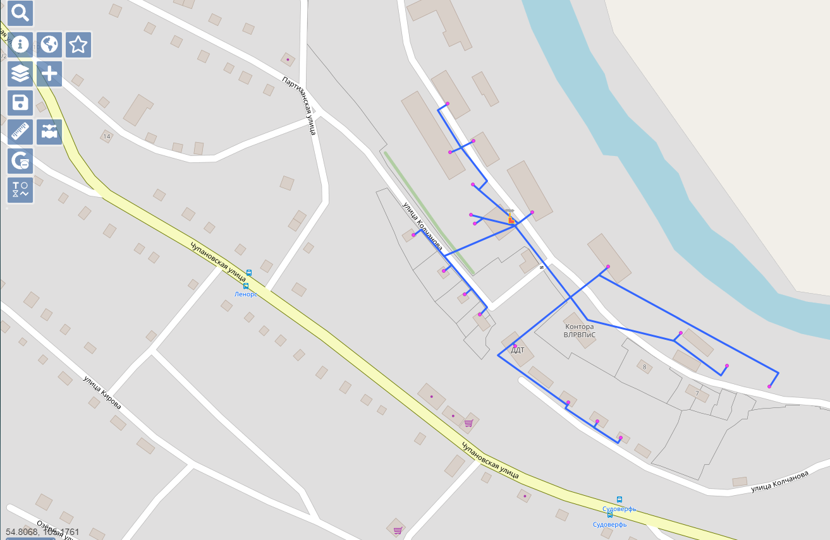
Котельная «Больница»
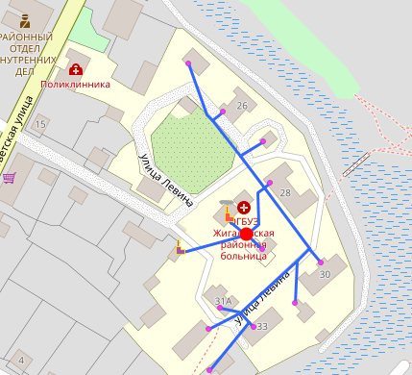

Котельная Центральная
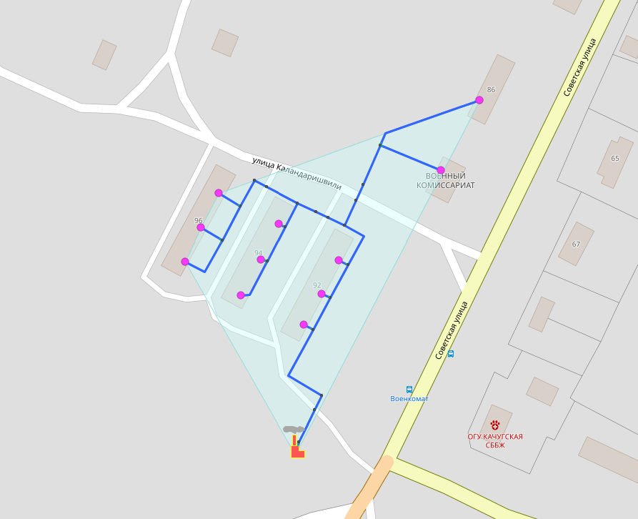

Котельная ФОК
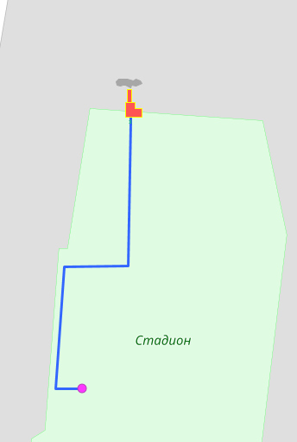

Котельная ГЕОЛОГ
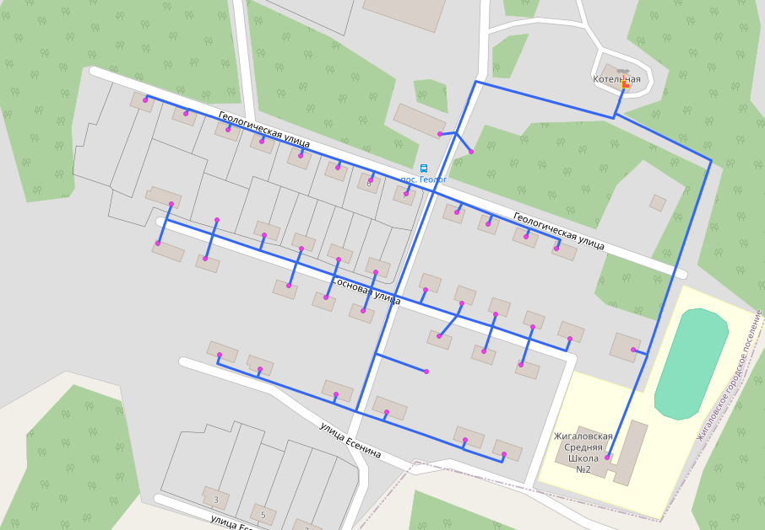
Котельная Рудовка
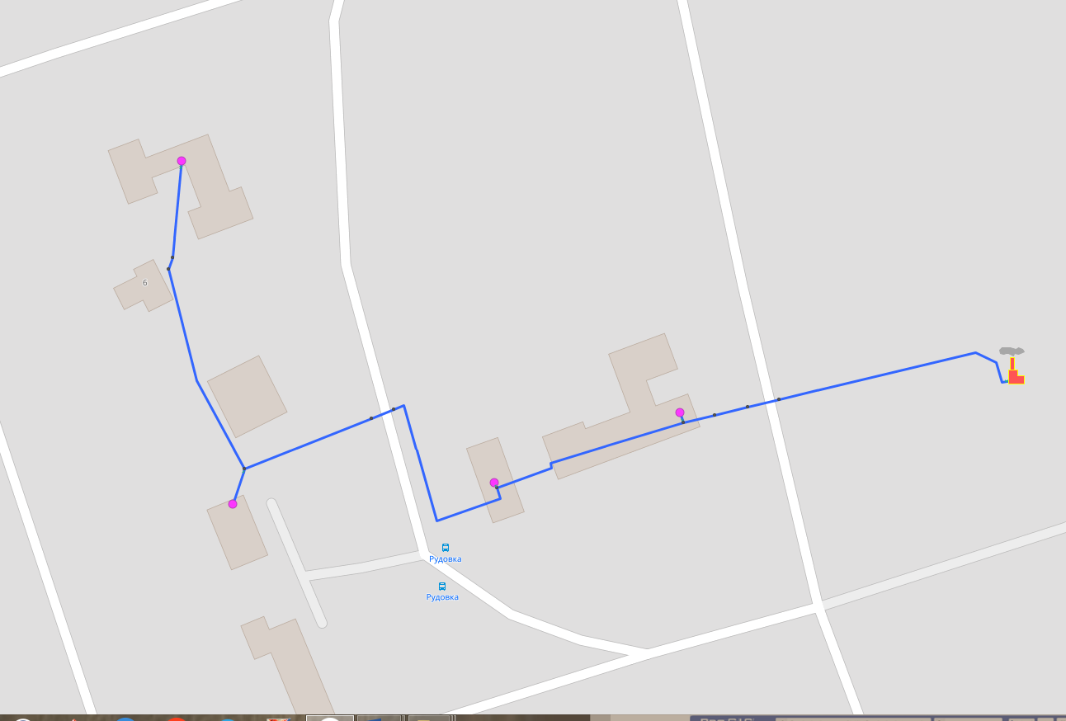

Котельная Чиканская школа
